発行　千本フォトクラブ

発行責任元　役員会一同

発行編集者　日下部　茂

令和元年　　6月　8日

千本フォトクラブ会報

**1.　6月例会開催日 6月19日（水）13時　~　15時30分　第二地区センター1階　3会議室**

**2.　ＰC教室　　　 6月27日（木）**　**9時30分　~　11時45分　片浜地区センター会議室  
3.　デジタル学習塾 7月 12日（金）**　**9時30分　~　12時　片浜地区センター会議室  
※各開催の詳細については、開催時期が近づいてきましたら事務局より改めて案内があります。**

**第二席　鈴木初美さん**

**画題「奇岩と滝のハーモニー」**

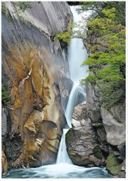

**第三席　高村昌貢さん**

**画題「はじめまして」**

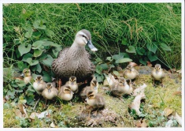

**次ページに続く⇒**

**5月例会（報告）**

５月にはＢグループの発表があり、5月、デジタル学習塾と例会にまたがっての発表は、Ｃグループの皆さんの添削となります。

６月例会では，Ｄグループの皆さんの作品を募集となります。

**互選会選出作品（5月例会）**

**第一席　植松忠さん　画題「」**

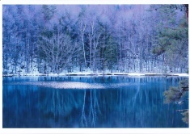

**お知らせ（1）**

６月例会時に個別指導で提出するグループは、

Ｄグループ（**名簿番号23～29**）です。

**お知らせ（2）**

下田黒船祭り撮影会の写真の評価＆アドバイスの件です。⇒各自**6月例会時**に写真を封筒に入れて提出して下さい。

➡先生に選ばれた各自1枚の写真を並べてＰＣ教室で評価＆アドバイスをして頂きます。

* 9月例会時に個別指導で提出するグループは、Ｃグループ（**名簿番号24～34**）です。

**⇒2017年度会員名簿が適用されます。**

**役員会からの連絡事項**

**1.　千本フォト第３回写真展関係**

**展示・目録合同ＷＧの活動により以下の準備が概ね完了しました。**

**1）展示レイアウト⇒広報でお知らせしました本人の展示位置の番号を確認して下さい**

**2）目録⇒完了、作品ラベル⇒完了**

**3）開催案内　⇒東部地区写真団体、報道関係（SBS、沼朝、コーストFM）、市役所3Ｆ記者室15部署ポストへの投げ入れ等完了**

**4）当番表と静銀駐車場の割当て　⇒　完了**

**5）ポスター作製　⇒　完了**

**6）受付関係（芳名録、サインペン）⇒完了**

**次回の展示・目録合同ＷＧは2月例会終了後、開催します。（最終回）**

**2.　千本フォトクラブ2016年納会**

**⇒12月12日（月）に開催しました。**

**納会スナップ（その1）**

**2）間部碩敏さん　画題「心への響き」**

注目点　設定⇒ホワイト・バランスの設定は適

正か？　朱色が出ていないように見える。

撮影者から⇒撮影時刻は8時半頃、晴れ。

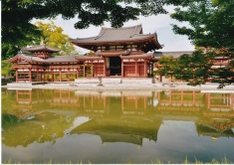

**3）足立美智子さん　画題「パパの休日」**

注目点　構図と人物の捉え方⇒女子の位置と

下（3分の1）が勿体無い。少し引いて広角で。

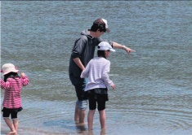

**4）森洋子さん　画題「春の舞い」**

注目点　構図⇒富士山に対しての空間。2～3

歩右へ立ち位置を移動。撮る位置やカメラを動

かして空間を締める。

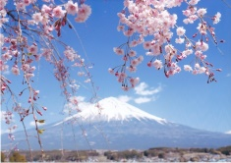

**次ページに続く⇒**

**役員会からの連絡事項**

**1）１１月の互選会はテーマを設定しての互選会とします。**

**➡テーマは　”夏”　です。**

**2）第3回長野『中山道 奈良井宿』撮影会**

**開催日：2018年　9月26日（水）**

**参加費：8,500円　（昼食代別）**

**集合場所とバス発車時刻**

**わたやす前　⇒　6時30分発**

**沼津北口発 ⇒ 6時35分発**

**第四席　稲葉絹子さん　画題「喜色満面」**

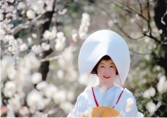

**第五席　齋藤勝章さん　画題「騎馬疾駆」**

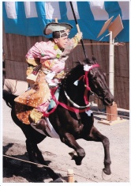

**先生の「選」注目作品**

**1）菊池昌江さん　画題「お腹いっぱい」**

注目点　構図⇒もう少し広角にして撮った方が

良かった。特に左下隅の人物の位置に配慮を。

主題の周りにももう少し気を付ける様に。

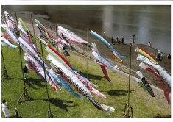

**お知らせ（３）**

* **7月の暑気払い**

９時３０分～１１時４５分までを予定。

片浜地区センター小１会議室

**６月デジタル学習塾から**

片浜地区センター会議室

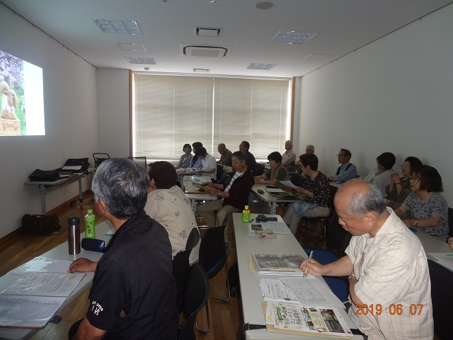

**6月7日（金）受講風景（互選会作品）**

**情報交換コーナー（会員間）**

**イベント情報（写真展）**

**1）沼津・清水町写友会　第37回春季写真展**

場　所　沼津市　「しずぎんギャラリー四季」

開催期間：6月6日（木）～6月12日（水）

**2）第28回　写真研究会　写遊人展**

場　所　沼津市　「しずぎんギャラリー四季」

開催期間：7月11日（木）～7月17日（水）

**3）日本の自然風景　Ｐaｒt2「瀧の響」**

　　川口清彦　写真展

場　所　沼津市　「しずぎんギャラリー四季」

開催期間：8月1日（木）～8月17（水）

**お知らせ（３）**

**企画担当役員からの撮影会他の伝言**

**1）蓼科高原一泊撮影会**

6月13日（木）～14日（金）

**2）暑気払い　弘法の湯**

7月9日（火）

**3）長野県塩尻市『高ボッチ草競馬』撮影会**

8月4日（日）

以上

開催期間：7月11日（木）～7月17日（水）

**5）お気軽フォトクラブ　第9回写真展**

場　所　沼津市　「しずぎんギャラリー四季」

開催期間：9月5日（木）～9月11日（水）

**5）山崎達野さん　画題「可憐に」**

注目点　画面構成⇒材料が多すぎるので画面の

まとめ方に工夫を。上の空間が空いているので手前にピントを合わせた方が良い。

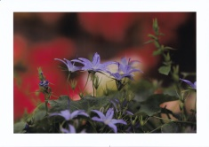

**第3回横浜夜景撮影会から**

☆開催日　令和元年　5月28日（火）

作品1　題名「雨の横浜ぶらり旅」

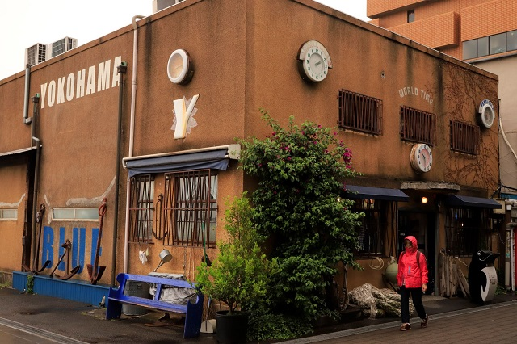

撮影：　内田さん　モデル：　長倉さん

作品2　題名「伊勢佐木あたりに灯りがともる」

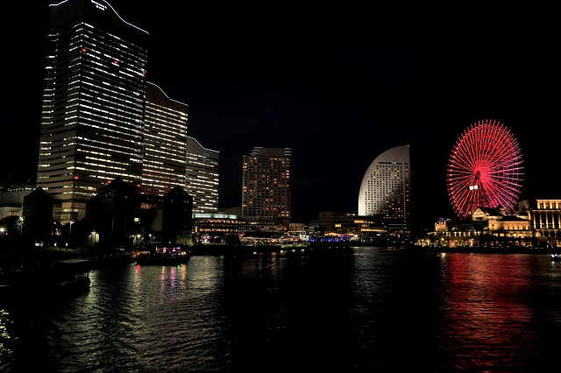

撮影：　内田さん　モデル：　----